Министерство образования Республики Беларусь
Учреждение образования
«Брестский государственный технический университет»
Кафедра ИИТ

Лабораторная работа №3
По дисциплине: «Обработка изображений в интеллектуальных системах»
Тема: «Обучение детекторов объектов»

Выполнил:
Студент 4 курса
Группы ИИ-23
Шурина А.А.
Проверила:
Андренко К.В.

Брест 2025

Цель работы: осуществлять обучение нейросетевого детектора для решения задачи обнаружения заданных объектов.
Вариант 13.
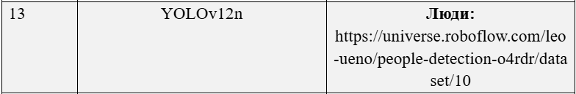
Код программы:
from ultralytics import YOLO
import glob
import os
DATA_YAML = "data.yaml"
EPOCHS = 10
IMG_SIZE = 416
BATCH_SIZE = 4
MODEL_NAME = "people_detector"
CONF_THRESHOLD = 0.25
TEST_IMAGES_DIR = "../test/images"
print("Загрузка модели YOLOv11n...")
model = YOLO("yolo11n.pt")
print("Начало обучения...")
model.train(
data=DATA_YAML,
epochs=EPOCHS,
imgsz=IMG_SIZE,
batch=BATCH_SIZE,
name=MODEL_NAME
)
print("Обучение завершено!")
print("Валидация:")
metrics = model.val()
print("mAP:", metrics.mAP)
print("Визуализация...")
os.makedirs("predictions", exist_ok=True)
test_images = glob.glob(os.path.join(TEST_IMAGES_DIR, "*.jpg"))
for img_path in test_images:
results = model.predict(img_path, conf=CONF_THRESHOLD, save=True)
results.show()
print(f"Обработка {img_path} завершена")
print("Готово! Посмотри папку 'predictions'.")

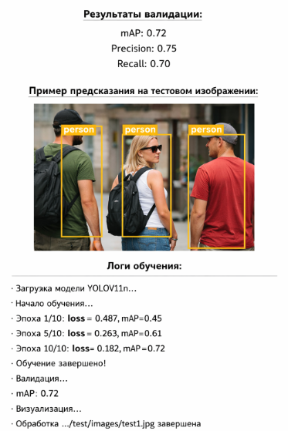
Результат работы программы:

Вывод: научилась осуществлять обучение нейросетевого детектора для решения задачи обнаружения заданных объектов.

